2015年第二季度全国星级饭店统计公报
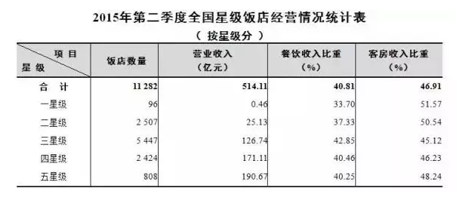一、总体情况
在12163家星级饭店中，除停业的881家饭店外，有11282家完成了第二季度经营数据的填报，包括一星级96家、二星级2507家、三星级5447家、四星级2424家、五星级808家。
全国11282家星级饭店第二季度的营业收入合计514.11亿元，其中餐饮收入为209.81亿元，占营业收入的40.81%;客房收入为241.17亿元，占营业收入的46.91%。
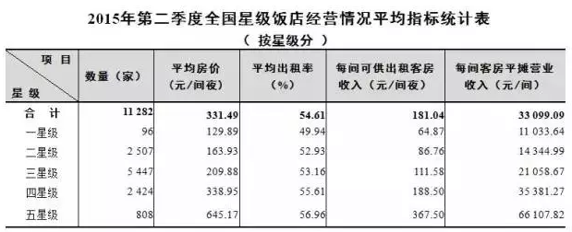 全国第二季度星级饭店平均房价为331.49元/间夜，平均出租率为54.61%，每间可供出租客房收入为181.04元/间夜，每间客房平摊营业收入为33099.09元/间。
从第二季度各地区经营情况看，平均房价位居全国前6位的为上海、北京、海南、天津、广东和浙江;平均出租率位居前6位的为上海、湖南、北京、江苏、贵州和浙江;每间可供出租客房收入位居前6位的为上海、北京、广东、海南、浙江和天津;每间客房平摊营业收入位居前6位的为上海、北京、江苏、浙江、广东和福建。
二、各省区市分星级情况
一星级饭店：湖北(4家)、北京(12家)和西藏(2家)三地的平均房价在200元/间夜以上;平均房价最低的为广西(1家)，不足50元/间夜。平均出租率超过65%的有湖南(7家)、黑龙江(2家)和湖北(4家)三地;四川(3家)的平均出租率最低。
二星级饭店：北京(162家)、上海(30家)、西藏(22家)、湖北(143家)和广东(99家)的平均房价均高于200元/间夜;海南(8家)和宁夏(7家)两地平均房价最低，低于100元/间夜。上海(30家)的平均出租率最高，超过70%;黑龙江(43家)、新疆兵团(11家)和青海(69家)三地的平均出租率最低，不足35%。
三星级饭店：北京(204家)和上海(74家)两地的平均房价超过了300元/间夜;海南(62家)和广西(238家)的平均房价最低，低于150元/间夜。平均出租率超过65%的，有湖南(215家)和上海(74家)两地;青海(88家)和内蒙古(106家)的平均出租率最低，不足40%。
四星级饭店：上海(68家)的平均房价超过500元/间夜，北京(132家)的平均房价接近500元/间夜;山西(48家)和广西(66家)的平均房价最低，低于250元/间夜。上海(68家)的平均出租率超过70%，湖南(56家)、重庆(53家)、北京(132家)、贵州(57家)和浙江(176家)的平均出租率超过60%;黑龙江(50家)、湖北(133家)、西藏(20家)、宁夏(31家)和新疆(47家)的平均出租率最低，低于45%。
五星级饭店：西藏(1家)和上海(65家)两地的平均房价超过1000元/间夜;平均房价低于500元/间夜的有10个省区市，其中山西(15家)最低，低于400元/间夜。平均出租率方面，湖南(16家)、上海(65家)、北京(62家)、福建(47家)、陕西(16家)和贵州(6家)都超过60%，其中湖南为71.67%;甘肃(4家)最低，低于40%。(详细数据请参见附件4)
三、全国50个重点旅游城市情况
全国50个重点旅游城市共有4413家饭店完成第二季度数据审核，占全国总数的39.12%。
从第二季度各城市经营情况看，平均房价位居前10位的分别为上海、三亚、北京、广州、深圳、厦门、杭州、成都、福州和苏州;平均出租率位居前10位的分别为长沙、上海、深圳、南京、丽江、贵阳、杭州、广州、福州和济南;每间可供出租客房收入位居前10位的分别为上海、三亚、深圳、广州、北京、长沙、厦门、杭州、福州和南京;每间客房平摊营业收入位居前10位的分别为上海、温州、北京、长沙、无锡、三亚、南京、广州、杭州和福州。(以上排序城市不包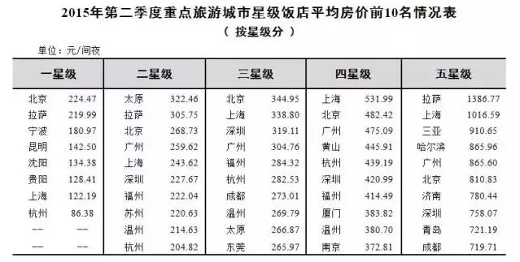括填报率不足60%的郑州、洛阳两市)
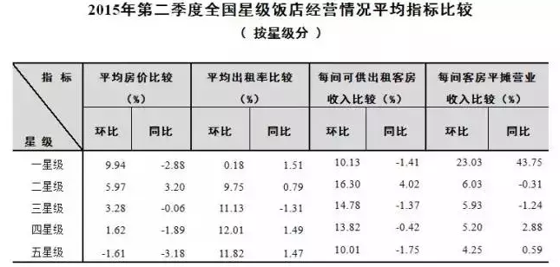 四、比较分析
1.分星级比
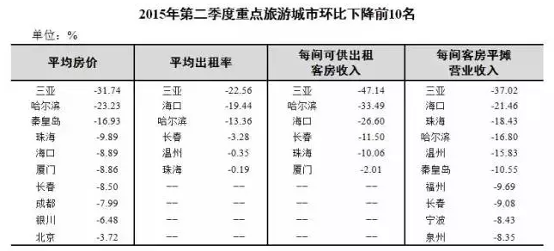2.各省区市比较
与上季度相比，全国25个省区市的平均房价上升，其中新疆兵团增幅最大，为25.28%，其余7个省区市平均房价下降，其中海南省降幅最大，为25.30%;平均出租率指标比较中，除黑龙江和海南外，其余省份均上升;每间可供出租客房收入的比较中，除黑龙江和海南外，其余省份均上升;每间客房平摊营业收入的比较中，西藏增幅最大，为42.56%;海南降幅最明显，为30.28%。
与去年同期相比，有15个省区市的平均房价上升，其中新疆兵团增幅最大，为11.12%。其余17省区市平均房价下降，其中宁夏降幅最大，为9.44%;云南、吉林、四川等13个省区市的平均出租率上升，云南增幅最大，为14.03%，其余各地均有不同程度下降，西藏降幅最大，为12.54%;每间可供出租客房收入的比较中，15个省区市有增长，新疆兵团名列首位，为12.58%。下降的省份中，西藏降幅最大，为19.05%;每间客房平摊营业收入方面，广东、贵州、新疆兵团等增长均超过10%，还有16个省区市有增长，其余各地均有不同程度下降。(详细数据请参见附件3)
3. 50个重点城市比较
与上季度相比，平均房价增长前10名的城市为丽江、西安、青岛、西宁、黄山、广州、南宁、杭州、大连和上海，其中丽江增幅最大为27.40%;平均房价下降前10名的城市为三亚、哈尔滨、秦皇岛、珠海、海口、厦门、长春、成都、银川和北京，其中三亚降幅最大为31.74%;平均出租率环比增长前10名的城市为西宁、大连、丽江、青岛、银川、秦皇岛、桂林、东莞、杭州和宜昌，其中西宁增幅最大为54.26%;出租率环比下降明显的有三亚、海口和哈尔滨，其中三亚降幅最大为22.56%;每间可供出租客房收入环比增长前10的城市为西宁、丽江、青岛、西安、大连、黄山、杭州、宜昌、桂林和上海，其中西宁、丽江和青岛超过50%;三亚、哈尔滨、海口、长春、珠海、厦门每间可供出租客房收入下降，其中三亚下降明显，降幅超过40%;每间客房平摊营业环比收入增长前10的城市为丽江、广州、大连、西宁、青岛、黄山、西安、沈阳、宜昌和昆明;三亚、海口、珠海、哈尔滨等城市下降，其中三亚下降明显，降幅超过35%。(以上排序城市不包括填报率不足60%的郑州、洛阳两市)
与去年同期相比，平均房价增幅位居前10位的城市为三亚、丽江、宜昌、福州、上海、厦门、深圳、济南、西安和南京，其中三亚增幅最大为18.15%;降幅位居前10位的城市为银川、长春、昆明、呼和浩特、贵阳、桂林、秦皇岛、成都、沈阳和珠海，其中银川降幅最大为13.40%;平均出租率同比增长位居前10位的城市为丽江、成都、桂林、贵阳、昆明、杭州、石家庄、乌鲁木齐、南宁和上海，其中丽江增幅最大为33.69%;降幅位居前10位的城市合肥、长春、珠海、太原、温州、银川、泉州、济南、哈尔滨和西宁，其中合肥降幅最大为13.15%;每间可供出租客房收入增幅位居前10位的城市为丽江、三亚、福州、宜昌、上海、杭州、深圳、石家庄、乌鲁木齐和成都，其中丽江增幅最大为51.63%;降幅位居前10位的城市为长春、银川、合肥、珠海、太原、哈尔滨、泉州、秦皇岛、沈阳和西宁，其中长春降幅最大为18.83%;每间客房平摊营业收入同比增长增幅位居前10位的城市为广州、丽江、三亚、深圳、石家庄、温州、成都、宜昌、乌鲁木齐和福州，其中广州增幅最大为45.73%;降幅位居前10位的城市为长春、哈尔滨、合肥、珠海、秦皇岛、泉州、太原、青岛、银川和桂林，其中长春降幅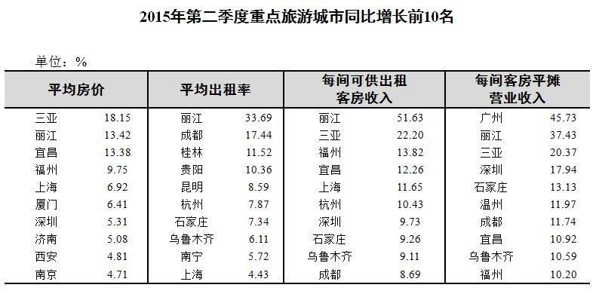最大为24.00%。(以上排序城市不包括填报率不足60%的郑州、洛阳两市)

